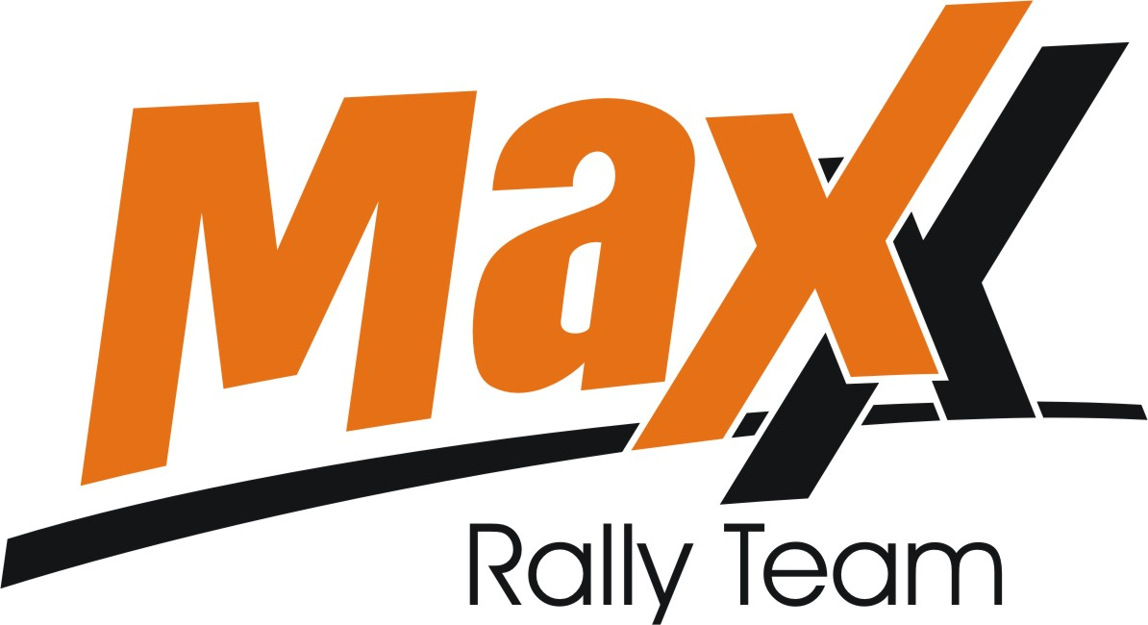
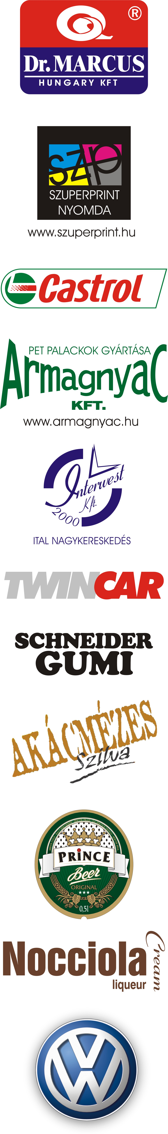
2007. március 30.
Start Autó Eger Rallye, Nyitó nap.
Kakuszi Zsolt-Kakuszi Csaba
Renault Clio Super1600

Soha rosszabb kezdést☺!
„Tegnap Suhán teszteltük élesben először a Cliót, körülbelül 20km-t mehettünk, és csak dicsérni tudjuk. Semmit sem kellett megszokni rajta, hiszen kicsit mindene jobb, mint a Polónak, finomabb a futóműve, és persze erősebb. Nagyon jól kezelhető, és roppant jó a hajtása, még a legkavicsosabb kanyarban sem csúszkál. Igazából ezeket a lehetőségeket kellene jól kihasználni, és ha mi sem rontunk el semmit, jó esélyekkel indulunk a versenyen. Természetesen sokat kellene még mennünk vele, hogy a problémák is kijöhessenek, mert olyan autót még nem láttam, aminek nincs típushibája.
Az autót Spanyolországból vásároltuk, ez egy 2005-ös fejlesztésű Clio, amivel csupán egy decemberi futamon indultak, így 300km volt benne. A spanyol bajnokságban a 4.-5. helyen végzett a gyári Peugeot-ok, Fiat-ok és Citroen-ek között.
Reméljük, holnap nem esik az eső, és kemény felkészülésünknek meg lesz az eredménye, hiszen ha nem lesz baj, dobogón a helyünk!
Pálinkás Zsoltiékkal egy csapatban megyünk, mindkét autó nagyon jól levizsgázott a teszten, a Polót teljesen felújítottuk, új motort, új váltót kapott.
Nagyon meggondoltan megyünk teli gázzal☺, ez a jelszó már a prológon is bevált, hiszen 2,4mp-cel végeztünk a kategóriánk élén, bízunk benne, hogy ez egészen a verseny végéig így marad. Egyedül a termosztátunk szorult minimális javításra, de sikerült orvosolnunk.”
Köszönet támogatóinknak!
További információ: Papp Zsuzsa 30-239-5827
A folyamatosan frissülő honlapunkon, www.maxxrally.hu -n.
Ingyenesen letölthető fotóinkat megtalálja a www.mediafoto.hu -n!

